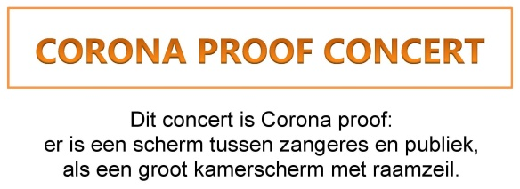
PERSBERICHT
PERSFOTO free download vanuit rechter zijbalk © marjadejong
“Harp songs, overrompelend mooi, zó ontroerend!”
NIJMEGEN – Op zondagmiddag 21 juni geeft de zoetgevooisde Marja de Jong met aanstekelijk enthousiasme een inspirerend concert in Sarvata.
Laat je strelen door hemelse harpklanken en een stem van fluweel. Juweeltjes uit diverse tijden en windstreken. Met aanstekelijk enthousiasme. Old, Folk en wat swing. Diepgang met een vrolijke noot. marjadejong.jouwweb.nl
Zondag 21 juni 2020, 15:00-16:00. Alleen voorverkoop: €15 pp.
Aanmelden verplicht: via info@sarvata.nl.
Sarvata, centrum voor gezondheid en welzijn, Schependomlaan 17e, Nijmegen.

